雙龍搶珠

學校名稱：楠梓國小
主題類別：生活應用
指導老師：鄭雅文老師、徐慧萍老師
杜佩珊老師、劉瓊媚老師

- 活動主旨：經由科學體驗遊戲，讓學生了解和體驗「摩擦力」能使運動的
物體靜止，也能幫助物體移動。

- 活動器材：回收紙箱、吸管、膠帶、剪刀、童軍繩、龍形和龍
珠圖案紙、水箱。

- 活動內容(過程)
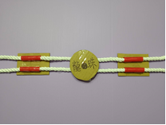
分成兩個關卡:
- 水平搶珠:童軍繩穿過龍形圖案紙板背面的兩根吸管，將童軍繩水平放置，推動童軍繩上的龍形圖案紙板，抵達龍珠圖案者即可過關。

科學原理：「摩擦力」能使運動的物體靜止下來
當兩個物體接觸時，接觸面會產生摩擦力，並且使得運動的物體靜止下來，所以，參賽者需要多次推動童軍繩上龍形圖案紙板，才能抵達龍珠圖案。

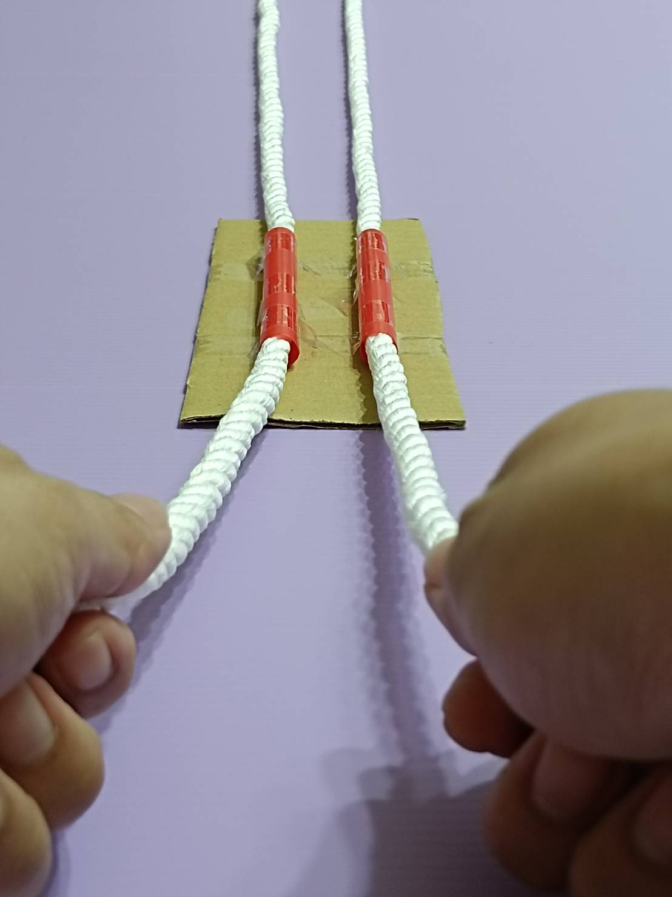
- 爬升搶珠:童軍繩穿過龍形圖案紙板背面的兩根吸管，將童軍繩從高處傾斜放置，一左一右拉動童軍繩，使得龍
形圖案向上爬升，抵達龍珠圖案者即可過關。

科學原理：「摩擦力」能幫助物體移動
當左邊童軍繩輕壓左邊吸管，同時拉動右邊童軍繩緊壓右邊吸管，此時右邊童軍繩會沿著吸管往下拉伸，童軍繩與吸管之間的摩擦力，可讓龍形圖案紙板順著爬升。
同理，當右邊童軍繩輕壓右邊吸管，同時拉動左邊童軍繩緊壓左邊吸管，此時左邊童軍繩會沿著吸管往下拉伸，童軍繩與吸管之間的摩擦力，可讓龍形圖案紙板順著爬升。

